枣庄市免费提供避孕药具领取指南
（2026年3月更新）
为保护女性生殖健康和生育能力，减少非意愿妊娠和人工流产，降低性病传播风险，使育龄群众获得方便、有效、适宜的免费避孕药具，在全市“五区一市”及枣庄高新区均设置避孕药具免费发放网点，为进一步优化服务，方便居住在枣庄市辖区内的育龄群众（含流动人口）到网点免费领取避孕套等避孕药具，现将《枣庄市免费提供避孕药具发放网点汇总表》予以更新并公布（见附件）。
方法1：人工网点领取。在各人工发放网点可扫描免费避孕药具申领二维码进行领取。群众可通过“枣庄市卫生健康委员会”官方网站“公告公示栏”查询或微信关注“枣庄市免费提供避孕药具服务平台”公众号，在公众号中左下角“免费药具--服务平台--网点查询”查看距离最近的人工网点。
方法2：自助发放机领取。在自助发放机上扫码领取。可通过“枣庄市免费提供避孕药具服务平台”公众号中左下角“免费药具—服务平台—网点查询”查看距离最近的自助发放机网点。
方法3：线上领取。通过微信关注“枣庄市免费提供避孕药具服务平台”公众号中左下角“免费药具—服务平台—在线领取”进行选择，并填写收货信息，每人每季度限制领取30只，需个人自付快递费（6.5元），就可以直接快递到家。
“枣庄市免费提供避孕药具服务平台”公众号二维码：
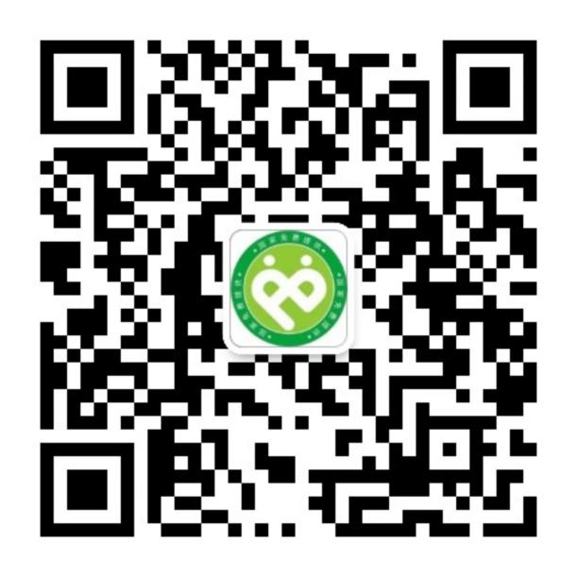

附件：枣庄市免费提供避孕药具发放网点汇总表（2026年3
月更新）

